# 輸入內容：

* 1. 入賬日期

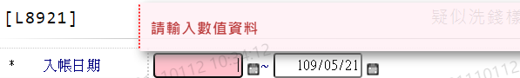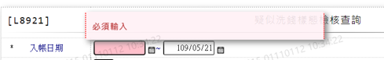

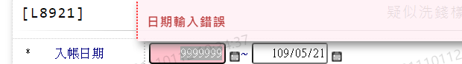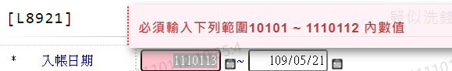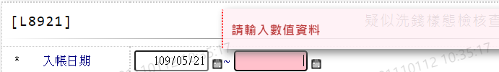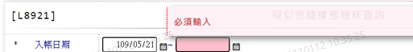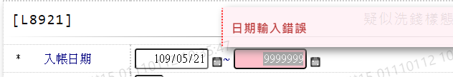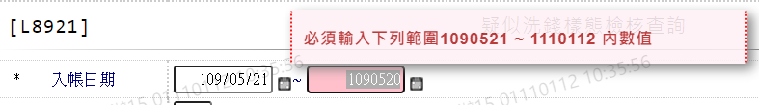

* 1. 交易樣態

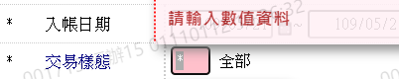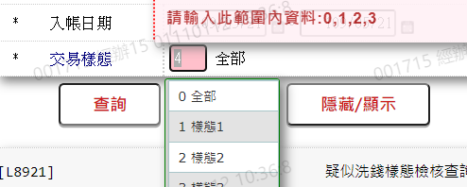

1. 輸出畫面

